Особенности преподавания математики в условиях дистанционного обучения
Пучкина Татьяна Павловна,
учитель математики и информатики
ЛГМАОУ «Гимназия 6»
Резкий переход школ на дистанционный формат обучения в связи с пандемией поставил перед учителями ряд сложных задач. Педагогические работники оказались в необычной реальности, когда необходимо было быстро приобретать новые компетенции, учиться работать на разных онлайн платформах, переходить из класса в учебном кабинете в виртуальный класс. Анализируя опыт учителей ЛГМАОУ «Гимназия 6», следует отметить, что первоначально для проведения онлайн уроков были выбраны две площадки - это АdobeConnect и Zoom.
Эти платформы активно использовались школой, и дети были знакомы с данным ресурсом, что облегчало переход в дистанционный формат.
К преимуществам Zoom можно отнести:
- бесплатная возможность проведения онлайн мероприятия с ограничением по времени 40 минут;
- бесперебойность работы при стабильном интернете у пользователей;
- возможность участия в онлайн мероприятии с любых устройств (мобильный телефон, планшет, компьютер);
- наличие виртуальной доски и функции демонстрации экрана, позволяющей показывать презентации, заходить на обучающие сайты на онлайн уроке, просматривать видео совместно с участниками онлайн мероприятия;
- управляемость пользователями со стороны организатора (включать/выключать звук, опускать руку);
- возможность записи онлайн урока.
При организации дистанционного обучения особенно остро стоят проблемы среднего звена, так как учащиеся младших классов обычно находятся под пристальным контролем родителей, а старшие школьники уже имеют более высокую мотивацию, лучше организованы. Какие приемы и методы должны быть в арсенале учителя, чтобы заинтересовать ребенка, повысить его мотивацию к обучению?
Для организации обратной связи можно использовать задания, в которых на слайде предоставляется несколько вариантов ответа. Обучающиеся могут написать правильный, по их мнению, ответ в чат, поставив число 1 или 2, что позволяет «включить» всех участников онлайн урока в работу.
Работающий прием - геймификация уроков. Есть много отличных сервисов с элементами игры и соревнования. При дистанционном обучении я использовала задания на образовательной платформе Учи.ру, выстроенные в интересной игровой и доступной форме. Класс делила на группы и каждой присваивала конкретную роль. Например, при изучении темы «Обыкновенные дроби» в 5 классе использовала обучающую игру «Приключения Коли и Оли в стране обыкновенных дробей». По сюжету, путешествуя по сказочному миру, школьники помогают местным жителям, используя математические познания. В игре они сродни суперсиле. Таким образом, решается вопрос повышения мотивации обучения.
Одним из приемов повышения мотивации при изучении математики является регулярное включение в дистанционные уроки практико-ориентированных, прикладных и исследовательских задач, задач на построение.
С помощью огромного количества онлайн-сервисов можно создать целую коллекцию интерактивных заданий следующего характера: изучить интерактивную лекцию и ответить на поставленные вопросы; ответить на вопросы теста, викторины.
Пожалуй, одним их самых популярных в настоящее время является сервис LеarningApps (http://learningapps.org/). Он не только имеет богатую библиотеку уже готовых упражнений по различным предметам, но и дает возможность создавать собственные задания, используя готовые шаблоны. С помощью данного конструктора интерактивных упражнений можно организовать изучение нового материала, используя при этом шаблон видеолекции с встроенными вопросами. Такой формат подачи материала позволяет сразу отследить, насколько хорошо он усвоен учащимися, и скорректировать дальнейшую работу по его закреплению. При этом необходимо отметить, что сами задания, которые предлагаются учащимся по ходу просмотра видеолекции, могут иметь разный формат – и обычные тестовые задания, и нестандартные элементы, например, в виде пазлов.
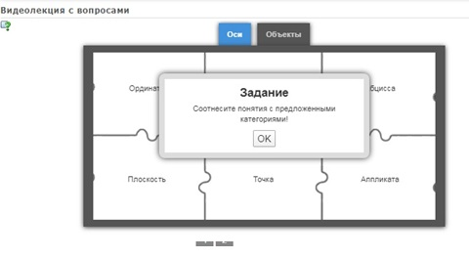
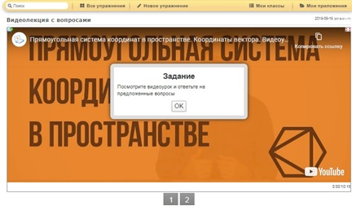
Для организации дистанционного и смешанного обучения в режиме реального времени с большим количеством участников эффективно используются интерактивные онлайн доски.
Онлайн-доски позволяют размещать и прикреплять текстовые и графические документы (Stixy), фотографии, видео или ссылки на файлы (WikiWall, Magnoto), интегрировать различные мультимедиа интерактивные объекты (Pen) или активные кнопки (Tackk). Их можно интегрировать на странички сайтов или блогов. Использование онлайн-досок в процессе обучения математике способствует увеличению возможностей процесса обучения и повышению эффективности как индивидуальной, так и коллективной деятельности учащихся.

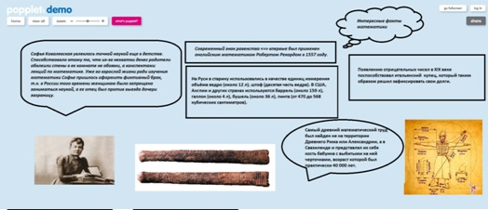

Еще одним вариантом использования информационных технологий при дистанционной работе является работа с мобильными устройствами и специальными приложениями для них. Специализированные программы и приложения, установленные на мобильные устройства, делают их настоящими помощниками учителя и учащихся. Отмечу наиболее интересные возможности работы с такими приложениями:
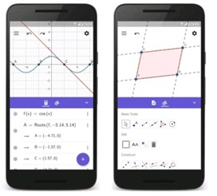
- использование специализированных калькуляторов (с их помощью можно организовать мини-исследование для получения самостоятельных выводов и правил или самоконтроль при решении задач). Например, приложение по работе с обыкновенными дробями и смешанными числами может быть использовано при изучении арифметических операций с данными числами, когда в ходе исследовательской работы учащиеся смогут самостоятельно сформулировать соответствующее правило:
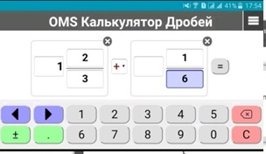

- программы-тренажеры, которые можно рекомендовать для использования учащимися дома с целью отработки определенных умений и навыков;
- мобильные версии известных программ по работе с математическими объектами (например, GeoGebra, решающая широкий класс математических задач), которые позволяют проводить вычисления, строить графики функций или геометрические чертежи.
Во всех этих случаях мобильные устройства являются не просто игрушкой или средством доступа к социальным сетям, а полноправным средством обучения математике.
Новые педагогические технологии уже немыслимы без широкого применения информационно- коммуникативных технологий. Они позволяют в полной мере раскрыть педагогические, дидактические функции этих методов, реализовать заложенные в них потенциальные возможности. Но тем не менее, только разумное сочетание очного, традиционного и дистанционного обучения могу дать положительные результаты в образовательном процессе.
Автор даёт согласие на размещение данного текста доклада на образовательном портале города Лангепаса в рамках проведения Августовского педагогического совета 2021 года.

